BAB III

ANALISA DAN PERANCANGAN

3.1 Analisa Masalah

Pemasaran sendiri merupakan kegiatan sangat penting dilakukan oleh pengusaha untuk mempertahankan kelangsungan hidup, berkembang, ataupun bersaing serta untuk mendapatkan laba. Sukses atau tidaknya sebuah perusahaan dalam menjalankan suatu kegiatan dapat dilihat dari perkembangan volume produk yang dijualnya.

Pelanggan adalah aset perusahaan agar mendapat suatu keuntungan dari hasil penjualannya kepada para pelanggan. Supaya pelanggan tetap setia dengan sebuah produk yang sudah digunakan selama ini, maka perusahaan berusaha menciptakan loyalitas pelanggan. Penggunaan kompuer juga sangat mendukung perusahaan dalam meihat loyalias pelanggan saat ini.

Dari analisa masalah yang ada saat ini maka penulis bermaksud membuat sistem pemilihan pelanggan terbaik menggunakan metode weighted product (WP), dikarenakan pemilihan pelanggan terbaik masih menggunakan hardcopy yang belum akurat dalam menentukan pelanggan terbaik.

3.2 Hasil Dan Pembahasan
Pada penelitian kali ini, terdapat dua langkah pengelompokan data :
- Data yang telah didapat lalu dikelompokkan dan dipilih antara pelanggan tetap dan pelanggan yang baru.
- Setelah pengelompokan data selesai, langkah berikutnya adalah menyeleksi kriteria dari data - data yang sudah dikelompokkan, caranya adalah memilih kriteria yang sama dengan kebutuhan penelitian. Setelah diseleksinya kriteria, diperoleh kriteria yang akan digunakan yaitu Total Berbelanja, Pembayaran barang, Kuantitas Belanja, Loyalitas Kunjungan ketoko, Harga Barang, Jarak.

3.3 Perhitungan Weighted Product

Dalam sebuah perhitungan Hill Cipher yang akan dijadikan acuan untuk pengambilan keputusan yaitu menentukan kriteria – kriteria. Ada 6 kriteria yang digunakan dalam penelitian ini yaitu Total Belanja, Harga Barang, Kuantitas Belanja, Pembayaran, Loyalitas Kunjungan dan Jarak.

- C1 = Total Belanja adalah jumlah berbelanja pelanggan.

- C2 = Pembayaran adalah proses pembayaran barang perbelanjaan pelanggan yaitu dengan cara cash atau kredit.

- C3 = Jenis Produk adalah barang yang sudah ditentukan penjual untuk menjadi acuan dalam memberikan nilai kriteria.

- C4 = Kunjungan adalah berapa sering pelanggan mengunjungi toko.

- C5 = Harga Barang adalah sebuh kriteria harga yang sudah ditentukan penjul

- C6 = Jarak adalah seberapa jauh jarak rumah ke toko.

Menentukan ranting kecocokan kriteria

Ranting kecocokan untuk setiap alterntif pada kriteria dinilai dari 1 sampai 4 yaitu :

Tabel 3.0 Rating Kecocokan
Tingkatan Rating Kriteria | Nilai
Kurang | 1
Cukup | 2
Baik | 3
Sangat Baik | 4

Dari tabel 3.0 merupakan rating kecocokan yang mempunyai nilai 1 yaitu nilai paling rendah dan 4 adalah nilai paling tinggi.

Tabel 3.1 Pembobotan Kriteria
Kriteria | Nama Kriteria | Nilai Bobot
C1 | Total Belanja | 4
C2 | Pembayaran | 2
C3 | Jenis Produk | 3
C4 | Kunjungan | 2
C5 | Harga Barang | 4
C6 | Jarak | 2

Dari tabel 3.1 bisa dilihat nilai bobot 4 pada dari total belanja dan harga barang merupakan prioritas utama untuk menentukan diberikannya reward terhadap pelanggan lalu diturunkan pada Jenis Produk dan untuk selanjutnya pembyaran, kunjungan, jarak.

Nilai bobot preferensi adalah tingkatan prioritas kriteria untuk pengambil keputusan yang diberikan sebagai W. Bobot preferensi yang telah ditetapkan pada penilian ini dan sudah dikonversikan kedalam rating kecocokan. Nilai bobot tersebut dapat ditentukan pemilik toko Karunia Elekttronik.

Menentukan bobot disetiap kriteria.

Dari nilai - nilai kriteria diatas, dibuatlah tingkatan kriteria berdasar alternatif yang ditenukan kedalam nilai. Setiap kriteria harus ada pada rating kecocokan setiap alternatif seperti tabel berikut ini :

Tabel 3.2 Total Belanja
Kriteria | Kriteria Pelanggan | Nilai
Total Belanja | <=1.000.000 | 1
 | 1.000.000 – 3.000.000 | 2
 | 3.000.000 – 5.000-000 | 3
 | >5.000.000 | 4

Tabel 3.2 merupakan angka jumlah belanja pelanggan dalam kurun waktu sebulan.

Tabel 3.3 Pembayaran
Kriteria | Kriteria Pelanggan | Nilai
Pembayaran | Cash | 4
 | Kredit | 2

Tabel 3.3 merupakan pembayaran oleh pelanggan. Pembayaran dengan cara cash ataupun kredit. Nilai cash sendiri mempunyai nilai yang tinggi dibandingkan dengan kredit.

Tabel 3.4 Jenis Produk
Kriteria | Kriteria Pelanggan | Nilai
Jenis Produk | Tidak ada Kriteria | 1
 | TV | 2
 | Kulkas | 3
 | Mesin Cuci | 4

Tabel 3.4 merupakan kriteria penjualan sebagai acuan penilaian, penilaiannya ditentukan dengan hasil penjualan yang untung lebih tinggi dan yang paling laku.

Tabel 3.5 Kunjungan
Kriteria | Kriteria Pelanggan | Nilai
Kunjungan | 1-3 | 1
 | 4-6 | 2
 | 7-9 | 3
 | >=9 | 4

Tabel 3.5 merupakan berapa sering kunjungan pelanggan ke Karunia Elekronik. Kunjungan pelanggan bisa dilihat dari nota pembelian barang pelanggan.

Tabel 3.6 Harga Barang
Kriteria | Kriteria Pelanggan | Nilai
Harga Barang | <=500.000 | 1
 | 500.000 – 1.500.000 | 2
 | 1.500.000 – 3.000.000 | 3
 | >3.000.000 | 4

Tabel 3.6 Adalah Harga barang yang digunakan untuk acuan penilaian, penilaian dientukan oleh Harga Barang yang tinggi.

Tabel 3.7 Jarak
Kriteria | Kriteria Pelanggan | Nilai
Jarak | > 2KM | 2
 | < 2KM | 1

Tabel 3.7 yakni jarak antara rumah pelnggan dan toko.

Sesudah menentukan semua kriteria pelanggan dan bobot sudah ditentuka langkah selanjutnya adalah menginputkan alternatif – alternatif.

Alternatif | Nama Pelanggan
A1 | Khafid
A2 | Putri
A3 | Rega

Tabel 3.8 Alternatif yang digunakan

Selanjunya menghitung rating kecocokan aternatif dan kriteria yang sudah ditentukan menggunakan metode weighted product.
Alternatif | Kriteria
Alternatif | C1 | C2 | C3 | C4 | C5 | C6
A1 | 3 | 4 | 3 | 2 | 2 | 2
A2 | 4 | 2 | 3 | 3 | 3 | 2
A3 | 4 | 2 | 3 | 2 | 4 | 1

Tabel 3.9 Kecocokan Alternatif

Sesudah ditentukannya nilai rating kecocokan setiap kriteria, unttuk tahapan selanjutnya dilakukannya perbaikan bobot lebih dulu dimana bobot awal W = (4, 2, 3, 2, 4, 2) akan di perbaiki menjadi Wj = $\frac{Wj}{Σwj}$ :

W1 = $\frac{4}{4+2+3+2+4+2}$ = 0,2352

W2 = $\frac{2}{4+2+3+2+4+2}$ = 0,1176

W3 = $\frac{3}{4+2+3+2+4+2}$ = 0,1764

W4 = $\frac{2}{4+2+3+2+4+2}$ = 0,1176

W5 = $\frac{4}{4+2+3+2+4+2}$ = 0,2352

W6 = $\frac{2}{4+2+3+2+4+2}$ = 0,1176

Sesudah melakukan perbaikan bobot selanjutnya adalah menghitung nilai vector S dengan cara menggunakan perkalian sebagai penghubung rating atribut. Dimana rating atributnya harus dipangkatkan lebih dulu dengan bobot atribut yang saling bersangkutan. Berikut rumus vektor S adalah :

S1 = ($3^{0,2352}$)($4^{0,1176}$)($3^{0,1764}$)($2^{0,1176}$)($2^{0,2352}$)($2^{0,1176}$) = (2,535)

S2 = ($4^{0,2352}$)($2^{0,1176}$)($3^{0,1764}$)($3^{0,1176}$)($3^{0,2352}$)($2^{0,1176}$) = (2,840)

S3 = ($4^{0,2352}$)($2^{0,1176}$)($3^{0,1764}$)($2^{0,1176}$)($4^{0,2352}$)($1^{0,1176}$) = (2,726)

Setelah dapat nilai dari vektor S pada setiap alternatif selanjutnya adalah dilakukannya perangkingan agar dapat menentukan siapa yang layak untuk mendapatkan bonus. Perangkingannya menggunakan nilai V, rumus dari V adalah :

Contohnya seperti ini :

V1 = $\frac{2,535}{8,101}$ = 0,312

V2 = $\frac{2,840}{8,101}$ = 0,350

V3 = $\frac{2,726}{8,101}$ = 0,336

Hasil dari perhitungan diatas dapat diketahui jika V2 adalah nilai yang paling tinggi, yang akan diberi bonus.

3.4 Implementasi Sistem
Dalam fase implementasi, dilakukan pengujian sistem. Pengujiannya dilakukan dengan cara menjalankan sistem dan menginput berbagai masukan pada setiap fungsi yang dimiliki sistem lalu melihat apakah hasil output sudah sesuai dengan apa yang diharapkan atau malah sebaliknya. Pengujian dilakukan oleh penulis, dan dosen pembimbing.

3.5 Implementasi Tahap Lanjut
Implementasi tahap lanjut yang terdapat dokumentasi sistem dan maintenance. Pada dokumentasi tersimpan tolak ukur pengembangan sistem untuk masa mendatang. Maintenance berfungsi untuk pemeliharaan aplikasi. Ketika aplikasi dijalankan kemungkinan masih terdapat error kecil yang tidak ditemukan sebelumnya, atau mungkin ada penambahan fitur yang belum ada diaplikasi tersebut. Pengembangan sangat diperlukan ketika adanya perubahan dari eksternal.
Aktor | Keterangan
Owner | Pengguna yang hanya bisa mengakses sistem user, data pelanggan, dan analisa.
Admin | Pengguna yang punya akses penuh dalam mengakses sistem ini. Yang ditugaskan sebagai admin yaitu orang yang telah ditunjuk oleh pihak Karunia Elektronik.
3.6 Perancangan Usecase

Tabel 3.1.0 Perancangan usecase

Sistem pendukug keputusan ini hanya memiliki satu actor saja yaitu admin. Berikut ini adalah tabel definisi actor dalam sistem yang digambarkan oleh tabel. Penjelasan diatas, sudah dibahas aktor – aktor yang memiliki peran dalam sistem pendukung keputusan, berikut adalah usecase diagram sistem pendukung keputusan Karunia Elektronik seperti pada Gambar 3.0.

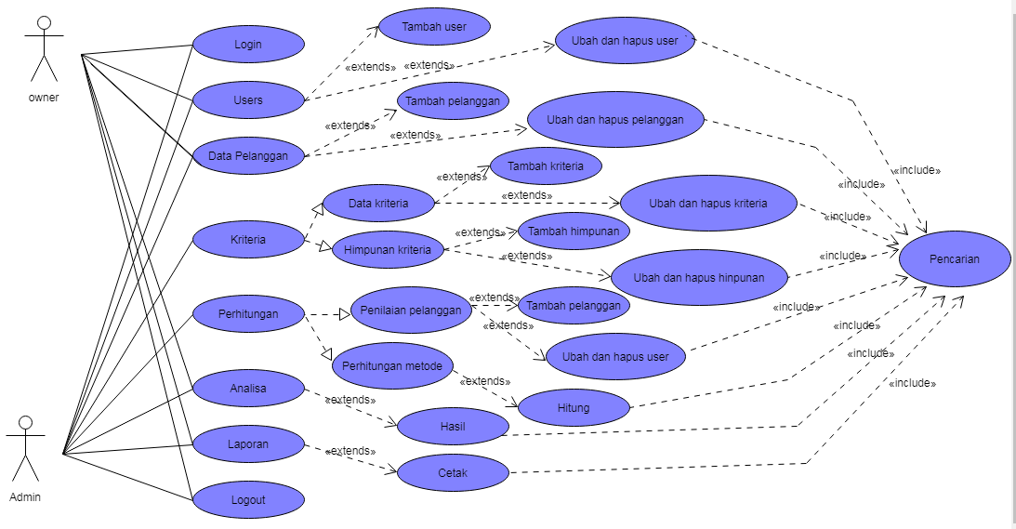
Gambar 3.0 Diagram Use Case

3.7 Perancangan Activity Digram

a. Activity Diagram untuk login admin

Untuk activity diagram login, admin terlebih dahulu meng-inputkan username dan password. Selanjunya sistem akan mengecek apakah username dan password sudah diisi dengan benar, jika salah akan kembali seperi awal kehalaman login. Tapi jika sudah benar maka admin bisa masuk kedalam menu utama seperti Gambar 3.1.

Admin | Sistem
Input username dan password  Login ulang | Autentifikasi  Hasil pengecekan  Tidak Valid  Valid

Gambar 3.1 Activity diagram login admin

b. Activity Diagram admin

Untuk activity diagram admin, admin terlebih dahulu login ke halaman admin, jika valid maka akan ditampilkan halaman admin. Dihalaman admin, admin bisa menambah, menghapus, dan mengubah data, selnjutnya database akan menyimpan dan memperbarui data. Sesudah selesai, admin bisa melakukan logout seperti gambar 3.2.

Gambar 3.2 Activity diagram admin

Admin | Sistem | Database
Logout  Login halaman admin  Menambah, menghapus atau edit data | Menampilkan halaman utama | Memperbarui data

c. Activity Diagram admin menu SPK pemilihan peanggan terbaik

Untuk activity diagram menu SPK pemilihan pelanggan terbaik, admin login lalu sistem akan menampilkan menu utama, kemudin admin bisa memilih menu proses, selanjutnya diproses menggunakan metode WP. Maka sistem akan menampikan hasil pelanggan terbaik. Berikut Gambar 3.3 diagram acivity untuk pemilihan peanggan terbaik.

Admin | Sistem
Login  Memilih menu proses  Data dari pelanggan terbaik | Menampilkan halaman utama  Menghitung nilai pelanggan dengan metode WP  Diampikannya hasil perhitungan nilai dan dapat mengetahui pelanggan terbaik

Gambar 3.3 Acivity diagram SPK pemilihan pelanggan terbaik

d. Activity Diagram Owner

Pada activity diagram untuk owner, owner login kehalaman home, apabila valid sistem akan menampilkan halaman home. Dihalaman home, owner bisa melihat menu users, data pelanggan, analisa. Setelah selesai, owner dapat meakukan logout seperti gambar 3.4.
Owner | Sistem
Logout  Melihat menu users, data pelanggan, analisa  Login | Menampilkan menu users, data pelanggan, analisa  Menampilkan halaman utama

Gambar 3.4 Activity diagram owner

e. Activity Diagram Menu User

Pada activity diagram untuk user, admin login dan menampilkan halaman home, Kemudian admin bisa menambah, edit dan hapus user seperti gambar 3.5.
Admin | Sistem | Database
Logout  Menambah, menghapus atau edit user  Memilih menu user  Login | Menampilkan halaman user  Menampilkan halaman home | Memperbarui data

Gambar 3.5 Activity diagram menu User

f. Activity Diagram Menu Data Pelanggan

Pada diagram activity untuk data pelanggan, admin login dan menampilkan halaman home, Kemudian admin memilih menu data pelanggan. Lalu admin bisa menambah, edit, melihat detail dan hapus data pelanggan seperti gambar 3.6.
Admin | Sistem | Database
Logout  Menambah, menghapus atau edit data pelanggan  Dipilihnya menu data pelanggan  Login | Diampilkannya halaman data pelanggan  Menampilkan halaman home | Memperbarui data

Gambar 3.6 Activity diagram menu Data Pelanggan

g. Activity Diagram Menu Kriteria

Untuk activity diagram pada kriteria, admin login dan menampilkan halaman home, Kemudian admin memilih menu kriteria. Lalu admin memlihih sub data kriteria untuk menambah, ubah dan hapus kriteria. Setelah itu admin menuju ke sub menu himpunan kriteria untuk menambah, ubah dan hapus himpunan-himpunan tiap kriteria seperti gambar 3.7.
Admin | Sistem | Database
Menambah, menghapus atau mengedit data kriteria  Memilih sub menu data kriteria  Memilih menu kriteria  Login | Menampilkan halaman data kriteria  Ditampilkan halaman kriteria  Menampilkan halaman home | Memperbarui data

Logout  Menambah, menghapus atau edit himpunan kriteria  Memilih sub menu himpunan kriteria | Menampilkan halaman himpunan kriteria | Memperbarui data

Gambar 3.7 Activity diagram menu Kriteria

h. Activity Diagram Menu Perhitungan

Untuk activity diagram pada perhitungan, admin login dan menampilkan halaman home, Kemudian admin memilih menu perhitungan. Lalu admin memlihih sub penilaian pelanggan untuk menambah, ubah dan hapus penilaian. Setelah itu admin klik tombol hitung dan otomatis akan menuju ke sub perhitungan metode untuk melihat hasil perhitungan dan hasil akhir. seperti gambar 3.8.

Admin | Sistem | Database
Logout  Memilih tombol hitung  Menambah, menghapus atau edit penilaian  Memilih sub menu penilaian pelanggan  Memilih menu perhitungan  Login | Menampilkan hasil perhitungan  Menampilkan halaman Penilaian pelanggan  Menampilkan halaman perhitungan  Menampilkan halaman home | Memperbarui data

Gambar 3.8 Activity diagram menu Perhitungan

i. Activity Diagram Menu Analisa

Pada diagram activity untuk analisa, admin login dan menampilkan halaman home, Kemudian admin memilih menu analisa. Setelah itu admin dapat melihat analisa hasil perangkingan, hasil dari perhitungan dan perangkingan hasil dari tertinggi sampai terendah seperti gambar 3.9.

Admin | Sistem
Logout  Melihat menu analisa  Login | Menampilkan analisa, hasil dan hasil perhitungan dari tertinggi sampai terendah  Menampilkan halaman utama

Gambar 3.9 Activity diagram analisa

3.8 Perancangan Class Diagram

Class diagram dibuat supaya programmer membuat class yang sesuai rancangan didalamnya supaya antara perancangan dan dokumentasi cocok. Diagram kelas dapat dilihat pada Gambar 3.10.

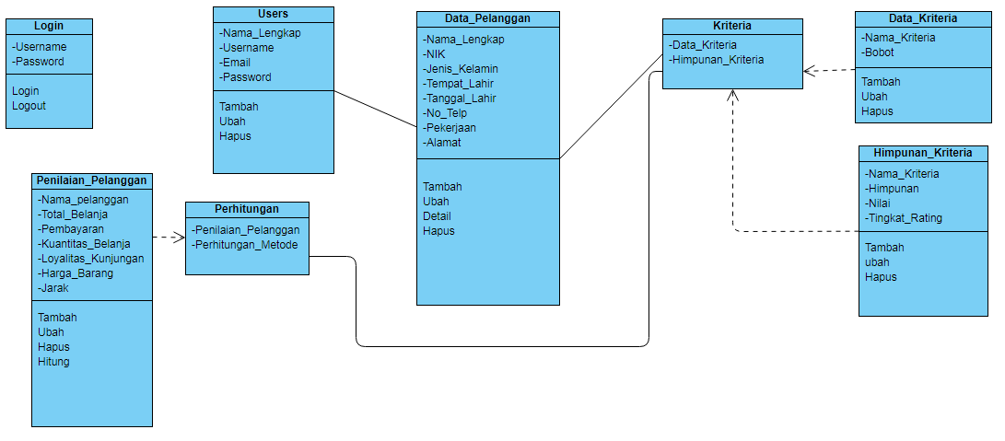

Gambar 3.10 Class diagram

3.9 Perancangan Database

Untuk hasil perancangan database sistem penukung keputusan maka digambarkan sebuah class diagram pada Gaambar 3.11.

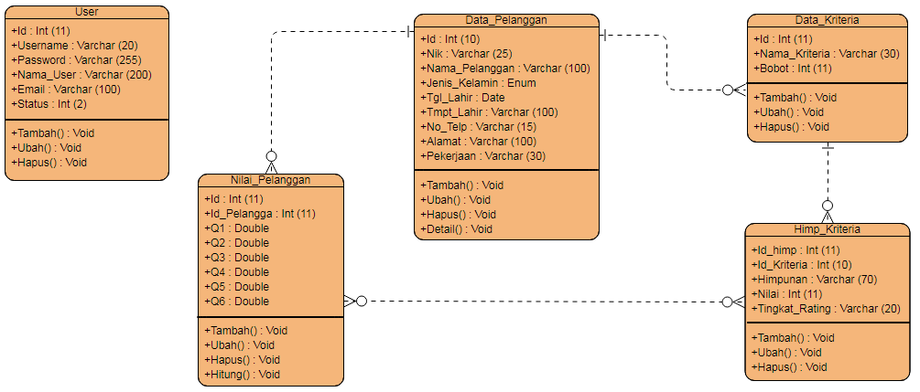

Gambar 3.11 Tabel ERD

Tabel User

Tabel 3.11 Tabel User
Nama | Type | Values | Keterangan
Id | Int | 11 | Primary Key
Username | Varchar | 20
Password | Varchar | 255
Nama_user | Varchar | 200
Email | Varchar | 100
Status | Int | 2

Tabel Pelanggan

Tabel 3.12 Tabel Pelanggan
Nama | Type | Values | Keterangan
Id | Int | 10 | Primary Key
Nik | Varchar | 25
Nama_pelanggan | Varchar | 100
Jenis_kelamin | Enum
Tgl_lahir | Date
Tempat_lahir | Varchar | 50
No_telepon | Varchar | 15
Alamat | Varchar | 100
Pekerjaan | Varchar | 30

Nama | Type | Values | Keterangan
Id | Int | 11 | Primary key
Nama_kriteria | Varchar | 30
Bobot | Int | 11

Tabel Kriteria

Tabel 3.13 Tabel Kriteria

Tabel Himpunan Kriteria

Tabel 3.14 Tabel Himpunan Kriteria
Nama | Type | Values | Keterangan
Id_himp | Int | 11 | Primary key
Id_kriteria | Int | 10 | Foreign key
Himpunan | Varchar | 70
Nilai | Int | 11
Tingkat_Rating | Varchar | 20

Tabel Nilai Pelanggan

Tabel 3.15 Tabel Nilai Pelanggan
Nama | Type | Values | Keterangan
Id | Int | 11 | Primary key
Id_Pelanggan | Int | 11 | Foreign key
Q1 | Double
Q2 | Double
Q3 | Double
Q4 | Double
Q5 | Double
Q6 | Double

3.10 Perancangan user interface

User Interface yaitu sebuah aspek system computer atau program yang bisa dilihat atau didengar oleh pengguna, bisa digunakan oleh pemakai agar bisa mengendalikan operasi dan memasukkan data. Berikut adalah perancangan interface sistem pendukung keputusan.

Antarmuka login

Deskripsi Gambar 3.12, Admin menginputkan username dan password diform login kemudian klik login, lalu jika benar akan ditampilkannya halaman home. Jika salah Sistem akan merespon dengan “Username dan atau Password Salah”.

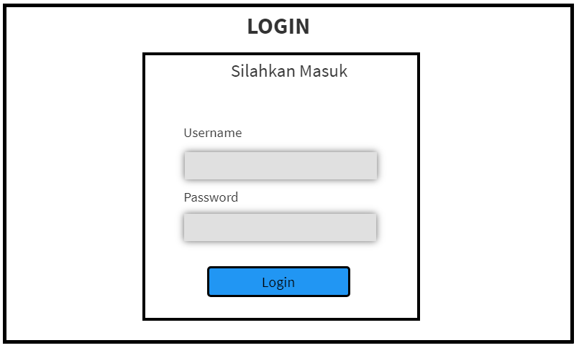 Gambar 3.12 Antarmuka login

Antarmuka home

Deskripsi Gambar 3.13, Halaman utama sistem pendukung keputusan menentukan pelanggan terbaik yang muncul sesudah admin berhasil login. Halaman ini berisi user, data pelanggan, kriteria, perhitungan, analisa.

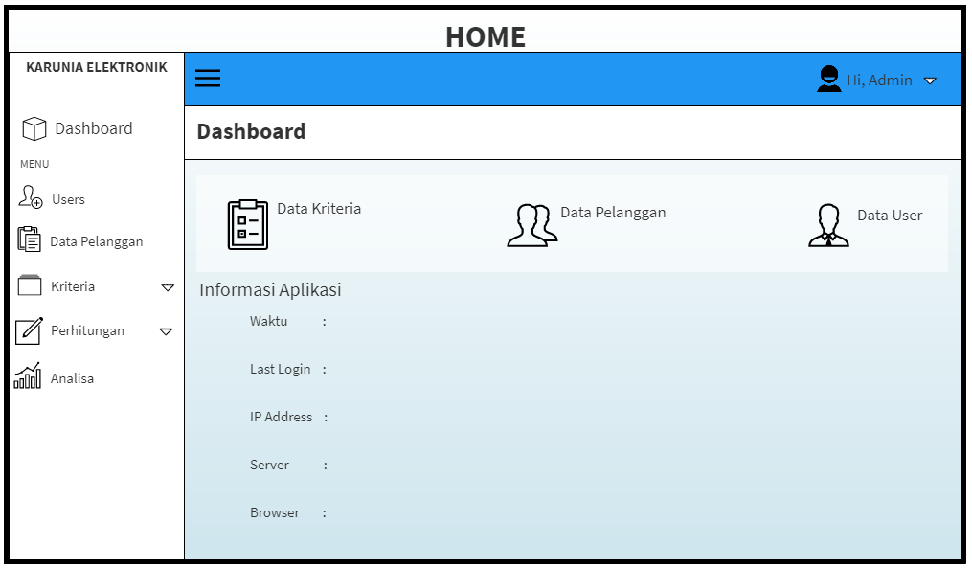

Gambar 3.13 Antarmuka home

Antarmuka data user

Deskripsi Gambar 3.14, ditampilan halaman inputan data user seperti id, username, password, nama user, email, ststus. Sesudah admin menginputkan data user baru lalu data tersebu disimpan dengan menekan tombol simpan. Selain itu admin juga bisa mengubah ataupun menghapus data user yang sudah tidak aktif.

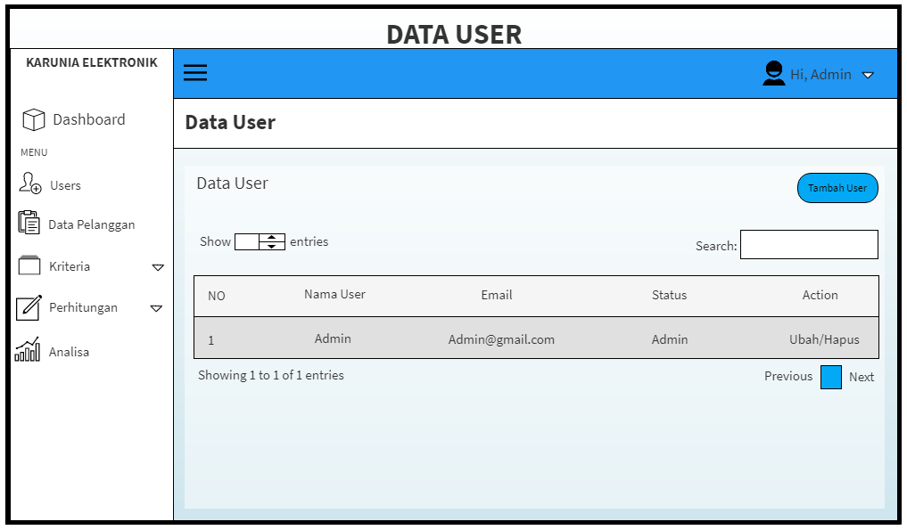

Gambar 3.14 Antarmuka user

Antarmuka data pelanggan

Deskripsi Gambar 3.15, tampilan halaman inputan data pelanggan seperti id pelanggan, nama pelanggan, jenis kelamin, nik, tempat lahir, alamat, tanggal lahir, nomor telepon, pekerjaan. Sesudah admin menginputkan data selanjunya data disimpan dengan menekan tombol simpan. Selain itu admin juga dapat mengubah, menghapus dan melihat detail data pelanggan.

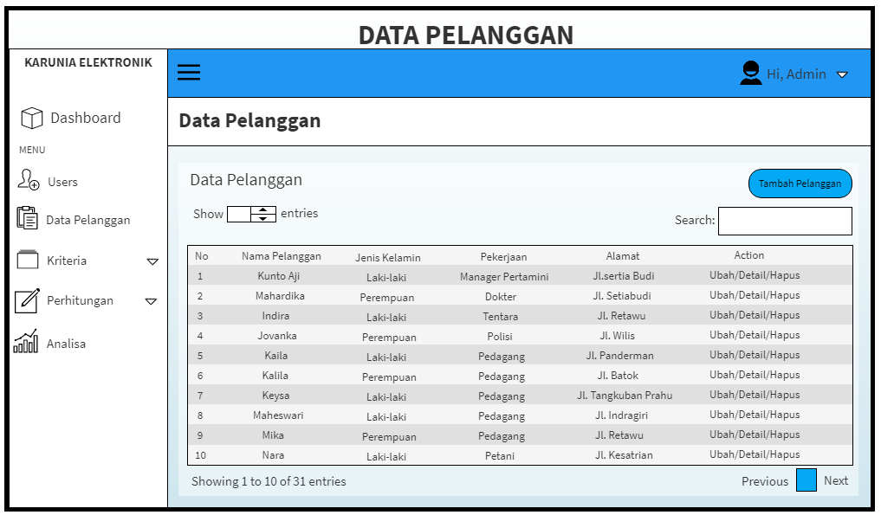

Gambar 3.15 Antarmuka data pelanggan

Anarmuka detail kriteria

Deskripsi Gambar 3.16, merupakan halaman tampilan detail kriteria. Kemudian admin dapat menambah data kriteria, setelah itu admin bisa mengisi bobot dan menghapus kriteria.

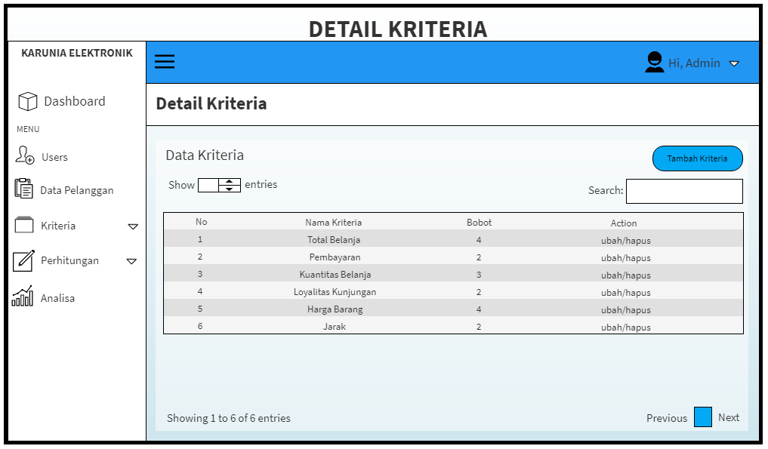

Gambar 3.16 Antarmuka detail kriteria

Antarmuka Himpunan Kriteria

Deskripsi Gambar 3.17, sistem akan menampilkan halaman himpunan kriteria. Kemudian admin dapat menambah himpunan, nilai, tingkat rating dan klik tambah maka sistem akan menambahkan himpunan, nilai, tingkat rating pada kriteria tersebut.

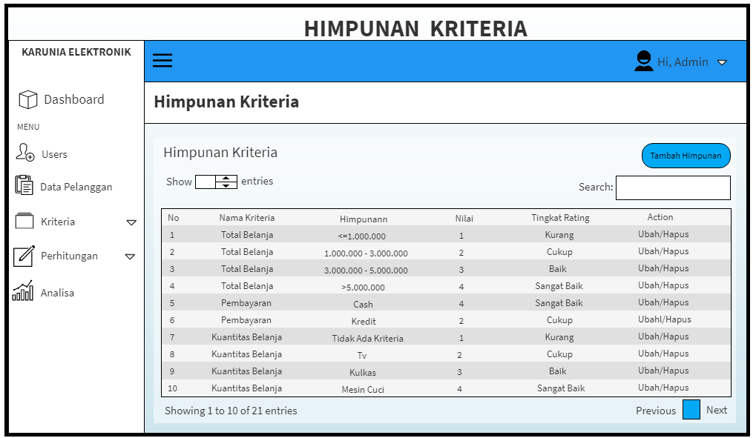

Gambar 3.17 Antarmuka himpunan krieria

Antarmuka penilaian pelanggan

Gambar 3.18, Dipilihlah menu penilaian pelanggan oleh admin, akan ditampilkan halaman penilaian pelanggan oeh sistem. Kemudin admin dapat menambah penilaian dan mengisi nilai disetiap kriteria lalu klik tambah maka sistem akan menyimpan data penilaian itu. Setelah itu admin dapat klik tombol hitung.

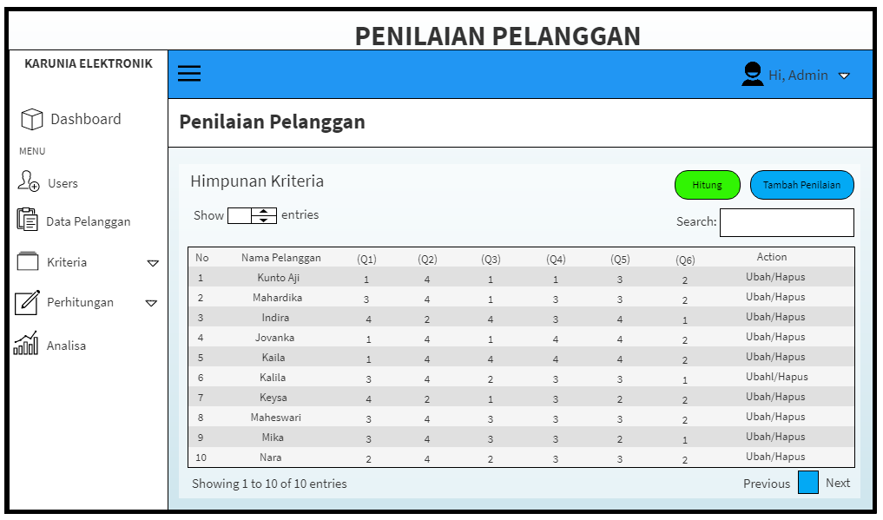

Gambar 3.18 Antarmuka penilaian pelanggan

Antarmuka perhitungan metode

Deskripsi Gambar 3.19, Dipilihlah menu perhitungan metode oeh admin. Kemudin sistem menampilkan Hasil perhitungan WP yang dimulai dari matrix alternatif kriteria, perhitungan bobot kepentingan, perhitungan nilai S, dan hasil akhir.

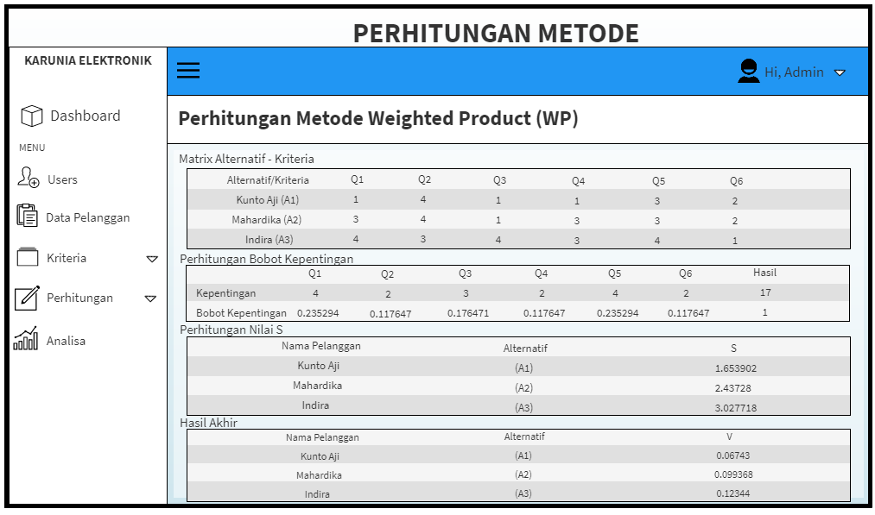

Gambar 3.19 Antarmuka perhitungan metode

Antarmuka analisa

Deskripsi Gambar 3.20, Admin memilih menu analisa Sistem akan menampilkan hasil akhir dari perhitungan dan perangkingan dari hasil tertinggi sampai yang terendah.

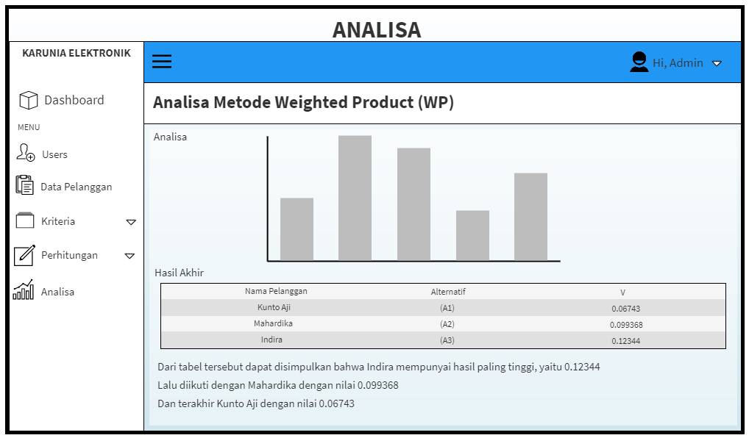

. Gambar 3.20 Antarmuka analisa

3.11 Pengujian Sistem
3.11.1 Black box
Pengujian Black Box yaitu pengujian aspek fundamental sistem tanpa harus memperhatikan struktur logika internal perangkat lunak. Kegunaan dari metode ini agar bisa mengetahui apakah perangkat lunak dapat berfungsi dengan benar. Pengujian Black Box adalah metode perancangan data uji didasarkan pada spesifikasi perangkat lunak. Data uji dibangkitkan, dieksekusi di perangkat lunak lalu keluaran dari perangkat lunak dicek terlebih dulu apakah sudah sesuai dengan yang diharapkan.

